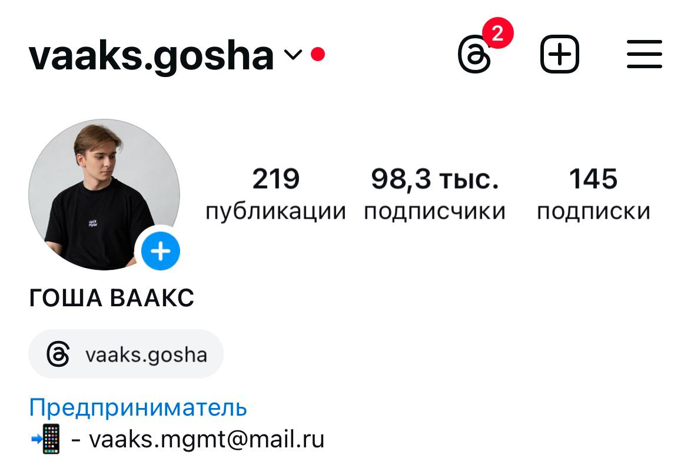
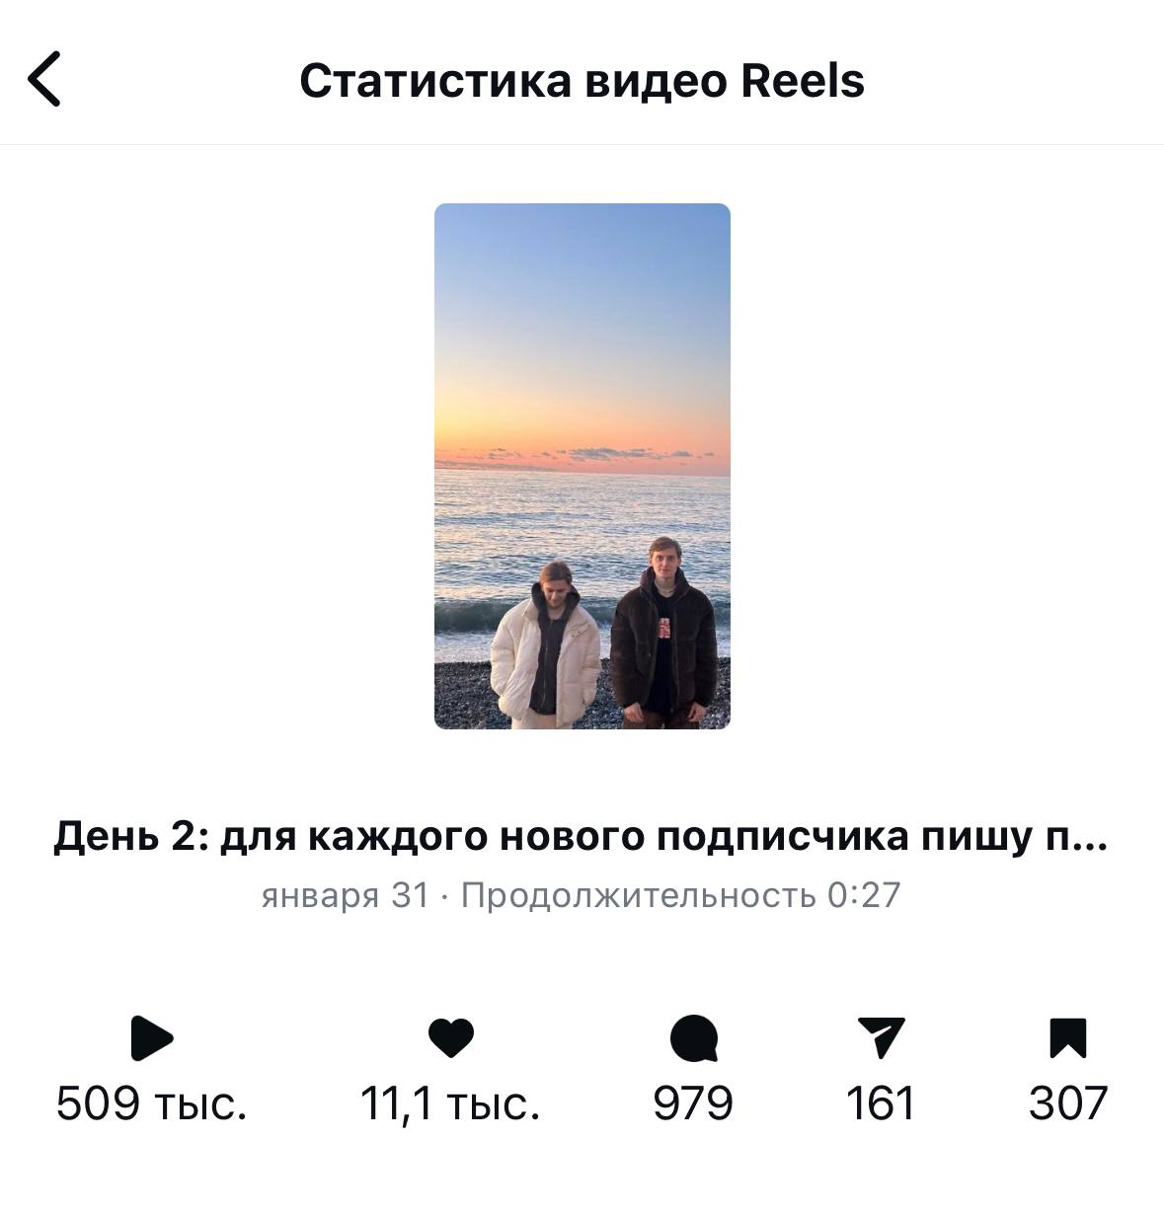
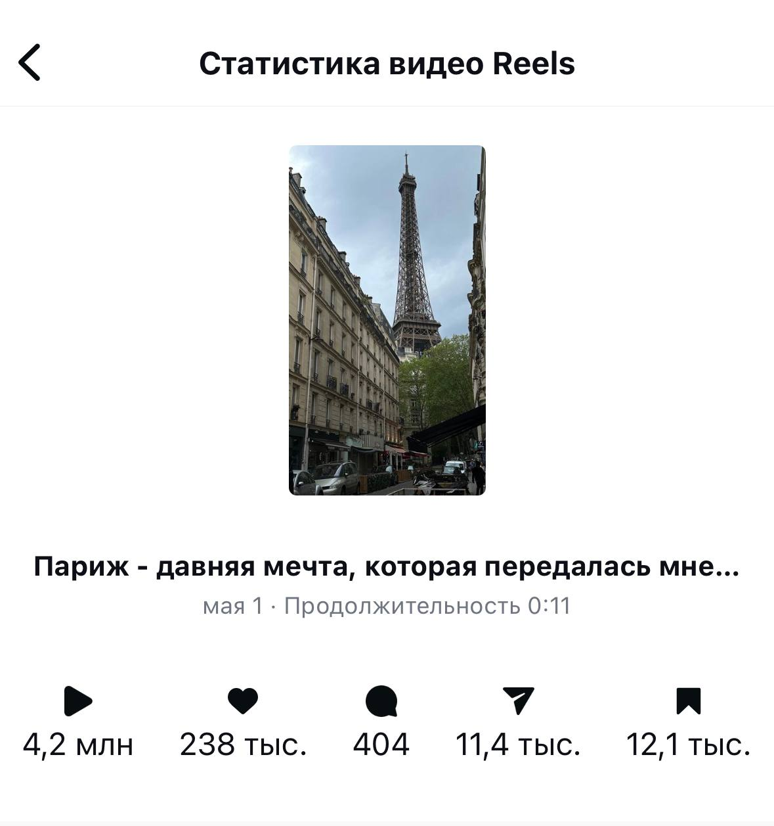
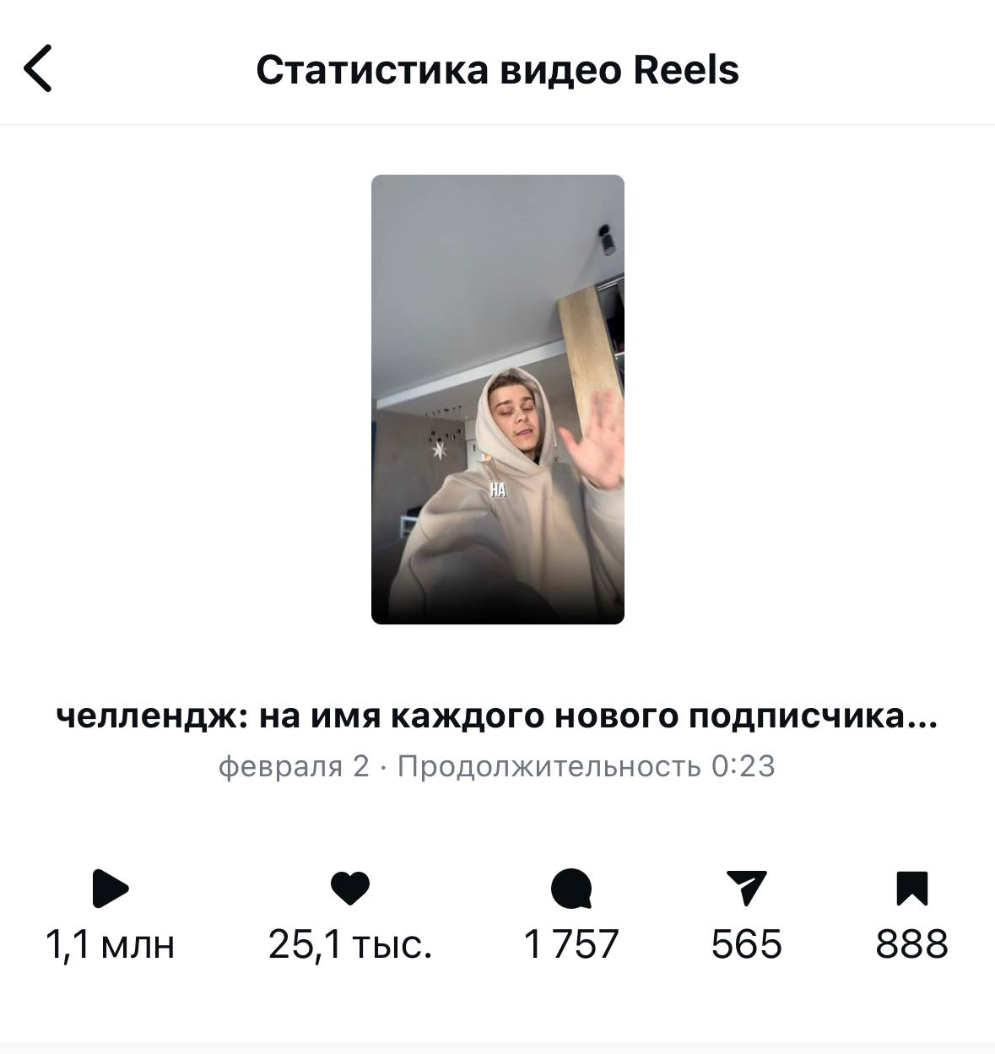
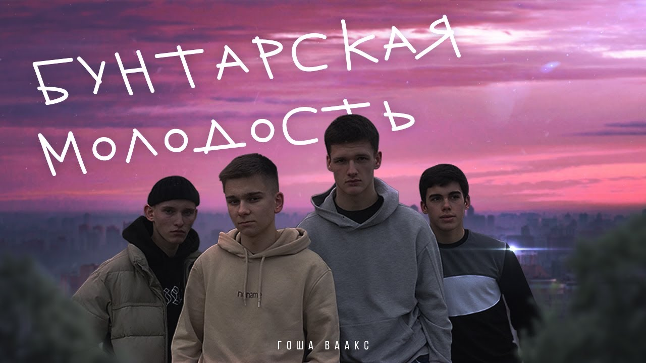
Работа над своим творчеством, как музыканта и исполнителя.
С 2020 года я пишу песни и проявляюсь в социальных сетях через видео, а также снимаю и монтирую клипы, которые попадали на телевидение и радио.
Последнее мое достижение в социальных сетях - я набрал более 90 тысяч подписчиков через видео за 3 недели.
Мой Инстаграм: vaaks.gosha
Мой Тик-ток: Ваакс Гоша
Вот результаты видео:
Вот клипы, которые я придумывал и монтировал:
https://www.instagram.com/reel/C4iAxeko_91/?igsh=MXQzeWNmdWI2cjNoeA==
https://www.instagram.com/reel/C2kP19NImff/?igsh=bHNueDJ3dzlyZWFs

